

Presseinformation

Erweiterung der Kranflotte: Baumann übernimmt Liebherr-Mobilkran LTM 1150-5.3

⸺

Baumann schließt Lücke zwischen 130 und 200 Tonnen Traglast

Starker 66 Meter langer Teleskopausleger und hohe Kompaktheit des LTM 1150-5.3 überzeugen

Viktor Baumann GmbH & Co. KG bietet 130 Jahre Erfahrung in den Bereichen Schwertransporte, Kranarbeiten und Montagen

Die Viktor Baumann GmbH & Co. KG aus Bornheim hat einen neuen Liebherr LTM 1150-5.3 übernommen. Das Kran- und Schwertransportunternehmen aus dem Süden Nordrhein-Westfalens erweitert mit dem 150-Tonner sein Angebotsportfolio im Bereich der 5-Achser. Die Kompaktheit des LTM 1150-5.3 und sein 66 Meter langer Teleskopausleger waren wichtige Entscheidungskriterien.

Ehingen (Donau) (Deutschland), 28. September 2021 – „Wir wollten die Lücke zwischen 130 und 200 Tonnen Traglast in unserem Fuhrpark schließen“, erklärt Sabine Baumann-Duvenbeck. Die Geschäftsführerin der Viktor Baumann GmbH & Co. KG., freut sich über die Entscheidung, einen 150-Tonnen-Mobilkran zu beschaffen: „Der LTM 1150-5.3 von Liebherr bietet mit seinem 66 Meter Teleskopausleger einen sehr langen Mast mit guten Traglastwerten und ist dabei sehr kompakt.“

**Langer und starker Teleskopausleger**

Liebherr stellte den neuen LTM 1150-5.3 im Herbst vergangenen Jahres als Nachfolger des rund 1.500-mal gebauten LTM 1130-5.1 der Öffentlichkeit vor. Der Teleskopausleger des neuen Krans bietet im Vergleich zum Vorgänger ein Plus von sechs Metern. Bei gleicher Länge von 60 Metern hebt der neue 5-Achser zwölf Tonnen in steiler Stellung: 1,5 Tonnen mehr als sein Vorgänger. Bei ganz ausgefahrenen 66 Metern Länge hat der Neue eine Tragkraft von über neun Tonnen. Damit ist er optimal für die Montage von Turmdrehkranen und Funkmasten geeignet. Mit Gitterverlängerungen erreicht der neue 150-Tonner Hubhöhen bis 92 Meter und Ausladungen bis 72 Meter.

Aufgrund des langen Auslegers plant Baumann den neuen LTM 1150-5.3 unter anderem für Montagen und Demontagen von Baukranen sowie Einsätze in Chemiewerken ein, wo große Hubhöhen gefordert werden.

Trotz der im Durchschnitt 15 Prozent höheren Leistung konnten die Liebherr-Ingenieure das niedrige Gesamtgewicht des Vorgängers beibehalten: Bei zwölf Tonnen Achslast führt auch der neue LTM 1150‑5.3 neun Tonnen Ballast auf öffentlichen Straßen mit. Sabine Baumann-Duvenbeck sagt: „Damit ist der LTM 1150-5.3 vielfältig und flexibel einsetzbar. Der neue Kran überzeugt zudem durch seine technische Ausstattung wie zum Beispiel ECOmode und ECOdrive zur Kraftstoff- bzw. CO2-Einsparung und Geräuschreduzierung.“

Die Viktor Baumann GmbH & Co. KG bietet 130 Jahre Erfahrung in den Bereichen Schwertransporte, Kranarbeiten und Montagen. Inzwischen beschäftigt das Unternehmen 120 Mitarbeitende und betreibt 26 Krane, von denen 24 aus dem Hause Liebherr kommen.

Über die Liebherr-Werk Ehingen GmbH

Die Liebherr-Werk Ehingen GmbH ist einer der führenden Hersteller von Mobil- und Raupenkranen. Die Palette der Mobilkrane reicht vom 2-achsigen 35 Tonnen-Kran bis zum Schwerlastkran mit 1.200 Tonnen Traglast und 9-achsigem Fahrgestell. Die Gittermastkrane auf Mobil- oder Raupenfahrwerken erreichen Traglasten bis 3.000 Tonnen. Mit universellen Auslegersystemen und umfangreicher Zusatzausrüstung sind sie auf den Baustellen in der ganzen Welt im Einsatz. 3.500 Mitarbeiter sind am Standort in Ehingen beschäftigt. Ein umfassender, weltweiter Service garantiert eine hohe Verfügbarkeit der Mobil- und Raupenkrane. Im Jahr 2020 wurde ein Umsatz von 2,03 Milliarden Euro im Ehinger Liebherr-Werk erwirtschaftet.

Über die Firmengruppe Liebherr

Die Firmengruppe Liebherr ist ein familiengeführtes Technologieunternehmen mit breit diversifiziertem Produktprogramm. Das Unternehmen zählt zu den größten Baumaschinenherstellern der Welt, bietet aber auch auf vielen anderen Gebieten hochwertige, nutzenorientierte Produkte und Dienstleistungen an. Die Firmengruppe umfasst heute über 140 Gesellschaften auf allen Kontinenten, beschäftigt rund 48.000 Mitarbeiterinnen und Mitarbeiter und erwirtschaftete in 2020 einen konsolidierten Gesamtumsatz von über 10,3 Milliarden Euro. Seit seiner Gründung im Jahr 1949 im süddeutschen Kirchdorf an der Iller verfolgt Liebherr das Ziel, seine Kunden mit anspruchsvollen Lösungen zu überzeugen und zum technologischen Fortschritt beizutragen.

**Bilder**

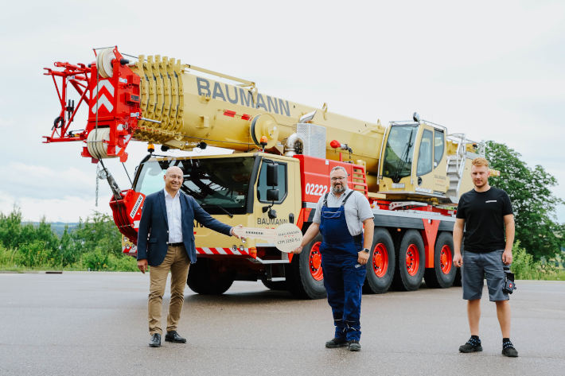

liebherr-ltm1150-5-3-baumann.jpg  
Kranübergabe in Ehingen. V.l.n.r.: Erich Schneider (Liebherr-Werk Ehingen GmbH), Kai Wiering (Viktor Baumann GmbH & Co. KG) und Marcellus Abele (Liebherr-Werk-Ehingen GmbH).

Ansprechpartner

Wolfgang Beringer  
Marketing and Communication  
Telefon: +49 7391/502 - 3663  
E-Mail: wolfgang.beringer@liebherr.com

Veröffentlicht von

Liebherr-Werk Ehingen GmbH   
Ehingen (Donau) / Deutschland  
www.liebherr.com